Lieddichter Andries Govaart: ‘Soms zing je dingen die je zou willen geloven’
Zondag komt er een liedbundel uit met teksten van Andries Govaart. Van zijn hand staan ook een kleine zestig liederen in het nieuwe Liedboek. Wie is deze dichter van beeldende, soms heel tastbare teksten? En hoe katholiek is hij nog? ‘Er is behoefte aan liturgie waarin ons hele wezen op het spel staat.’
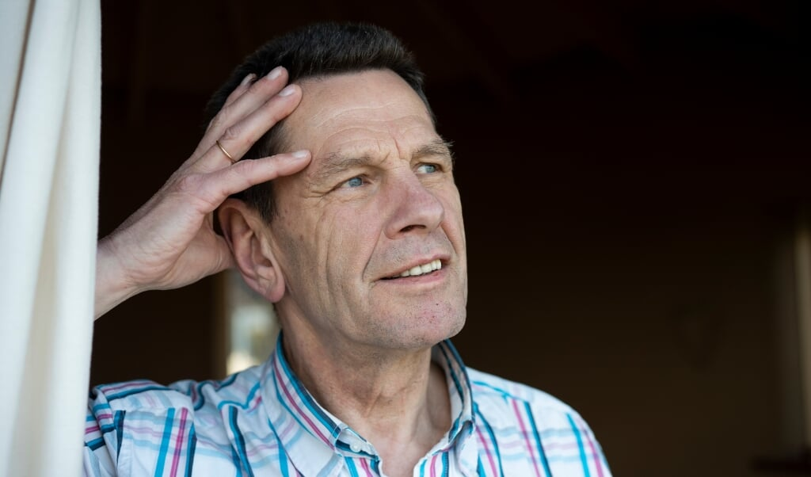
Lieddichter Andries Govaart: ‘Geloof ik dat zo precies? Dat weet ik niet, maar als ik het zing, dan wel.’(beeld Niek Stam)
Nee, een eigen liedbundel uitbrengen was geen langgekoesterde droom of wens. Het is zo gekomen, vertelt Andries Govaart. ‘Mensen vroegen weleens: die liederen van jou spreken me aan, heb je er nog meer?’
In 2020 ging hij met pensioen en de coronatijd brak aan. ‘Dus ik had tijd.’ Hij bracht 350 liederen bijeen en nu het resultaat er ligt, is hij er blij mee. ‘Ik vind dat ik een aantal heel mooie liederen heb geschreven en die zijn nu vindbaar.’
Je zou kunnen zeggen: er zijn al best veel liedbundels. Kunt u zeggen wat uw bundel toevoegt?
‘Dat was ook mijn aarzeling. Maar pelgrimsliederen waren er nog niet zo veel, terwijl er toch heel wat gewandeld wordt. Mijn bundel heeft ook een afdeling zegenliederen, voor diverse momenten in het leven. Wij hebben de liturgie erg opgesloten in de kerk. Ik kreeg als kind van mijn ouders altijd een kruisje op mijn voorhoofd voor het slapen gaan. Ik weet nog dat ik mijn moeder voor het eerst een kruisje gaf, voor een operatie. Toen waren de rollen omgedraaid. Mijn vrouw en ik geven elkaar altijd een kruisje voordat we gaan slapen. Of denk aan een zegen voor een nieuw huis. Het is de moeite waard om de liturgie uit handen van de geestelijkheid te halen en terug te brengen in het dagelijks leven.
En ik heb een aantal liederen over heiligen geschreven. Kijk, daar hangt een icoon van Sint Andries. Ik ben een beetje met die lompe visser en apostel opgegroeid; zelf was ik ook wat lomp. Zijn naamdag is 30 november; die vier ik ook elk jaar.’
Hoe doet u dat?
‘We steken mijn doopkaars aan. Dan lezen we uit het evangelie het verhaal van de roeping van Andreas. En we zingen ‘‘Jezus die langs het water liep / en Simon en Andreas riep’’. Het is mooi om een metgezel te hebben in het leven en in het geloof.
De rubriek ‘heiligen’ telt bij mij 28 nummers. Een ervan gaat over Sint Nicolaas; dat staat ook in het Liedboek. Op dit lied wordt soms gereageerd. Is het een gebed tot een heilige?, vragen sommige mensen. Dat hoeft niet. De laatste regel is ‘Nicolaos, pleit voor ons’. Maar als je die komma weglaat, zing je gewoon dát hij dat doet.’
Waar komt dat lied vandaan? Je kunt het zingen op de melodie van ‘Zie de maan schijnt door de bomen’.
‘Het staat op een andere melodie in de bundel.’
Ja, in het Liedboek ook. Maar u hebt het op die sinterklaasmelodie geschreven, hè?
(Glimlacht) ‘Ik weet het niet meer. Het is ontstaan toen er een serie liederen is geschreven over de middeleeuwse kerken in Utrecht. Het Nicolaaslied was daar een van, toen één couplet. Op verzoek van de Nicolaikerk heb ik het later uitgebreid.
Ik zou heel graag samen met katholieke scholen of zorginstellingen nadenken over hun visie, met als insteek naar welke heilige ze zijn vernoemd. Hier in Nijmegen heb je het verpleeghuis Joachim en Anna. Wie waren dat, in wat voor traditie sta je dan en wat zou je daar vandaag mee kunnen?’
Andries Govaart woont met zijn vrouw in Nijmegen-Lent, in een buurtje dat niet naar een heilige heet, maar wel gebaseerd is op idealen, van duurzaam en gemeenschappelijk leven. Zijn huis heeft een houten skelet en de muren zijn van leem. ‘Ja, het is iets gehoriger, maar we wonen hier met z’n tweeën en we kunnen het best met elkaar vinden.’ Het huis is vrijstaand, omringd door een gemeenschappelijke tuin en daar omheen staan appartementen, drie hoog, die met hun houten balkons een beetje middeleeuws aandoen.
De woonkamer kijkt uit op een bungalow met groene begroeiing op het dak. Vanuit Govaarts werkkamer, op de eerste verdieping, zie je daaroverheen de boten op de Waal. De gastheer schenkt koffie op blote voeten.
Hij vertelt dat hij als jongetje al ‘diep geraakt’ werd door de liturgie. ‘Palmzondag was voor mij een van de hoogtepunten van het jaar. In mijn werkende leven ben ik er steeds meer achter gekomen dat liturgie – ook – theater is.
Er is natuurlijk verschil: je hebt in de liturgie geen toeschouwers, alleen deelnemers. Maar liturgie is ook een performance, een opvoering van teksten en handelingen – dat is een overeenkomst. Vanuit dat gezichtspunt ben ik trainingen gaan geven in voorgaan. Dat doe ik ook aan dominees op de opleiding van de Protestantse Kerk, op Hydepark.
Liturgie is – ook in de Katholieke Kerk – steeds meer woord geworden. Terwijl we vanuit de communicatieleer weten dat zeventig procent van de communicatie non-verbaal is. Abraham Heschel heeft een boek geschreven over het gebed.
Ik heb niets met symbolen, zegt hij daarin. Er is maar één symbool, dat is de mens – geschapen naar het beeld van God. Het gaat in de liturgie niet om de schaal met brood, de olie of de wijn, maar: hoe dóét iemand met die schaal, de olie en de wijn? Wat gaat daarvan uit?
Lees verder onder de foto.
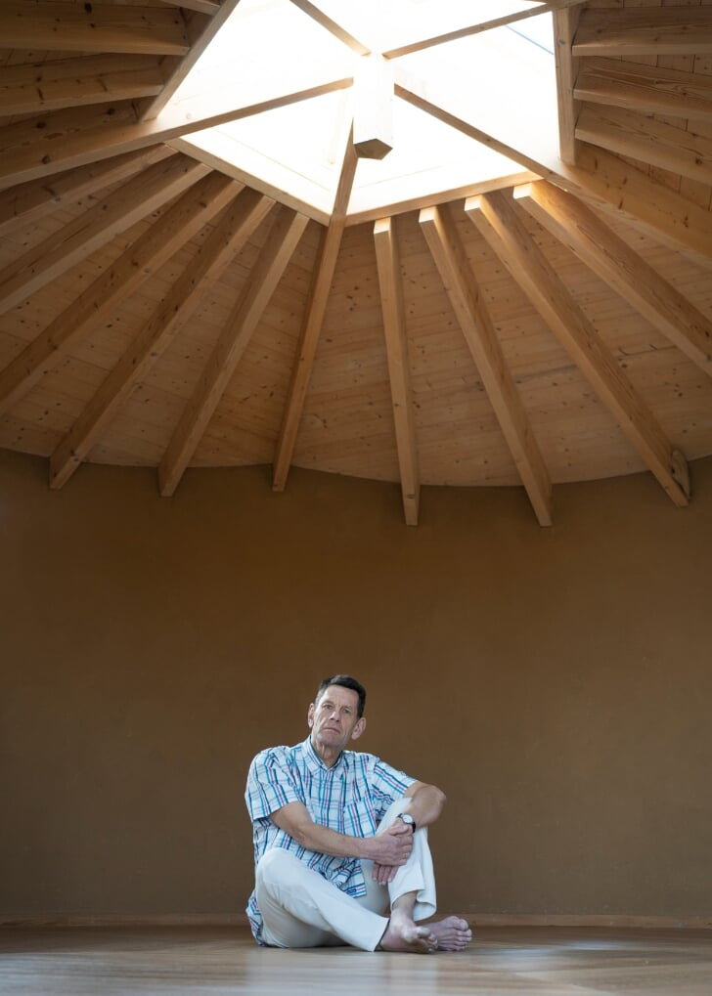
Andries Govaart, tekstschrijver, dichter, liturg en trainer van voorgangers. ‘In de schriftlezing wordt het Woord vlees.’ - beeld Niek Stam
Er zijn geen manieren of maniertjes voor; het gaat erom dat iedereen z’n eigen wijze vindt om zo goed voor te gaan als hij of zij kan.’
Hoe kunnen we aan dominees merken dat ze door u getraind zijn?
‘Bijvoorbeeld aan de schriftlezing. Als je leest, wordt het Woord zichtbaar, het wordt vlees. Als je leest over de profeet Jeremia die een kruik stuk slaat, dan moet je die kruik en die handeling voor je zien – anders gebeurt er niets. Of aan het gebed. Bidden is iets anders dan een gebed voorlezen. Je bent met God bezig, terwijl je voor een zaal vol mensen staat. Dat is ook kwetsbaar.’
Is het risico dan niet dat een voorganger zichzelf té groot maakt, zodat hij of zij haast tussen de gelovigen en God in komt te staan?
‘Zeker, het moet dienstbaar blijven. De liturgie is niet jóuw voorstelling. Je moet voorgaan ook niet doen als een trucje. Ik hoor weleens dat een voorganger in de schriftlezing voor de verschillende personages stemmetjes opzet – vreselijk.’
Is het reëel om te verwachten dat uw liedbundel z’n weg vindt in de kerk?
‘Bij de protestanten wel – nou ja, niet bij ‘‘dé protestanten’’; er zijn zo veel richtingen. Maar mijn liederen zullen altijd wel ergens worden gezongen. In de Rooms-Katholieke Kerk weet ik het niet. Daar is eigenlijk elke vorm van vernieuwing gestagneerd. Dat is pijnlijk om te zien.’
Zou deze bundel door de censuur van de bisdommen komen?
‘Ik zou het niet weten. Nieuwe dingen worden daar niet eens gelezen, denk ik. Je raakt hier bij mij aan een open zenuw. Ik heb in de jaren tachtig de tijd meegemaakt dat er veel kon in de Katholieke Kerk, dat er nog leven zat in parochies. En gaandeweg kwam de verdorring.’
Gaat u uw bundel aanmelden bij de censors?
‘Nee. Nou ja, dat zeg ik nu wel meteen – ik heb er eigenlijk niet over nagedacht. Ik zou hem aan deze en gene bisschop kunnen sturen.’
Leeft u zelf met een parochie mee?
‘Wij gaan naar de Stevenskerk in Nijmegen, van het oecumenisch citypastoraat. Voorgaan doe ik in Wageningen bij de doopsgezinden en in Arnhem-Zuid bij een oecumenische gemeenschap. En soms bij de lutherse gemeente in Arnhem.’
Hoe katholiek voelt u zich nog?
‘Van het instituut ben ik afgegroeid, denk ik, maar eigenlijk ben ik zo rooms als wat. De liturgie, pelgrimages, heiligen, dat hoort allemaal bij mij. In de bundel staan drie bewerkingen van het ordinarium, de vaste onderdelen van de liturgie. Als ik me in die teksten verdiep, leer ik ze opnieuw verstaan.
Het is mooi om zo de inhoud van je geloof te ontdekken en er woorden voor te vinden. In het Gloria heb ik een zin zo weergegeven: ‘Wij lachen en dansen en zingen U groot / en gooien handenvol dank omhoog.’ Staat dat er letterlijk? Nee, maar zo kun je het zeggen. Daar heb ik al veel reacties op gehad.’
Waar haalt u zo’n zin vandaan?
‘Dat is een inval. Maar die komt niet zomaar uit het niets. Ik ben aan het studeren als ik schrijf: in de ontstaansgeschiedenis van de tekst, de Schrift, andere versies. Zo’n inval komt vanuit alles wat er dan in je hoofd zit.
Ik zing zelf graag Huub Oosterhuis, Willem Barnard, Tom Naastepad. Maar de meeste van deze drie is toch Barnard, denk ik. Vier vijfde van mijn liederen heb ik in opdracht geschreven en een vijfde omdat ik het niet kon laten.
Voor de bundel heb ik in de teksten niets meer veranderd. Ik schrijf zorgvuldig en als ik iets ‘toen en zo’ geschreven heb, is het goed. Zeker als een tekst eenmaal ergens gedrukt is verschenen, moet je er niet meer aan zitten, vind ik. Er zijn wel een paar teksten opnieuw op muziek gezet en ik heb nog een paar liederen erbij geschreven.’
Veel van uw liederen zijn vertalingen. Vertaalt u weleens iets weg of voegt u weleens iets van uzelf toe?
‘Er is een ochtendhymne van Ambrosius, ‘‘Daar kraait een haan een goed bericht’’. Daarin heb ik vertaald: ‘‘Kom uit je bed, roept hij / of ben je ziek, doodop of lui?’’ Dat staat er niet letterlijk. Maar monniken zingen dat in hun eerste ochtendgebed op de vroege morgen. Het woord ‘‘nuchterheid’’, in de volgende regel, is ook heel letterlijk bedoeld.
Ze zingen het op een lege maag. En ze zingen hardop om wakker te blijven. Dan is zo’n zinnetje heel logisch. Maar we gaan toch niet over onszelf zingen dat we misschien lui zijn?, zeiden de monniken van een bepaalde abdij. Nou, denk ik dan, doe maar wel.’
En als u iets tegenkomt waar u theologisch gezien moeite mee hebt?
‘Als er in de brontaal ‘‘Heer’’ staat, maak ik er liever ‘‘Eeuwige’’ of ‘‘Ene’’ van. Het mannelijke probeer ik algemener te maken.
Veel mensen hebben moeite met geweldsteksten in de Psalmen. En toch – ik heb Psalm 20 vertaald, in een versie uit Tsjechië, die veel werd gezongen in de tijd van de Praagse Lente in 1968, toen Russische tanks een opstand tegen het communisme de kop in sloegen: ‘‘God zij nabij, als de tijd van crisis komt’’. En tot mijn grote vreugde zag ik dat het pas in het tv-programma Petrus in het land gezongen werd in verband met Oekraïne. Ook die psalmen zijn actueel. Er zit pit en kracht in.

Nee, ik zal niet gauw iets wegvertalen. Ik vraag me eerder af: waar staat dit voor? Waar komt het vandaan, wat wilde men zeggen? Ik wil ervan leren. En het dan weergeven in woorden die mij niet vreemd zijn.
In een middeleeuwse Goede Vrijdag-hymne wordt de boom aangesproken waarvan het kruis gemaakt is. ‘‘En uit zijn lichaam wreed verwond (...) komt stromend water, kostbaar bloed, / het wast ons schoon van schuld voorgoed.’’
Dat zijn beelden uit de oude kerk. Je ziet het op schilderijen, waar het bloed uit Jezus’ zijde zo in de doopschaal valt. Geloof ik dat precies zo? Dat weet ik niet. Maar als ik het zo zing, dan wel.’
Liederen hebben een melodie. Welke van die twee is er bij u eerder?
‘Meestal schrijf ik met een bestaande melodie in m’n hoofd. Welke dat was, vertel ik er niet bij als de tekst naar een componist gaat. Dat geeft meer vrijheid.’
Ik kan me voorstellen dat je niet per definitie meteen blij bent als je een melodie bij je tekst hoort.
‘Er komen inderdaad weleens tranen, van ontroering, maar soms van teleurstelling of woede. Soms stuur ik de tekst dan ook nog naar een ander. Bij de bundel komt een website, waar onder meer alternatieve melodieën voor sommige liederen staan.
Pas was ik bij de monniken van de Willibrordabdij in Doetinchem met een groep gasten. We bespraken een lied voor Aswoensdag. Eerst de tekst. Toen met de melodie erbij. Die vonden sommigen heel mooi, anderen wat minder. Toen ging we hem zingen. Dan gebeurt er iets extra’s. En toen gingen we erbij lopen, want het lied is bedoeld om te zingen als je naar voren loopt om het askruisje te halen. Dan ervaar je wéér iets anders.
Liturgische muziek is altijd begeleiding bij een handeling – het zijn niet zomaar liedjes tussendoor. Je ziet dat al in oude voorschriften uit de vroege kerk: de intochtspsalm moet zo lang worden gezongen tot de voorgangers bij het altaar zijn, het ‘Agnus Dei’ zo lang als het brood wordt gebroken.
Vanaf de derde eeuw is de liturgie steeds meer iets van de priester geworden. Het is goed dat de Reformatie kwam in de zestiende eeuw. Er is behoefte aan een liturgie die interactief is, waarin ons hele wezen en ons lijf op het spel staat.’
Hoe is dat dan in diensten of vieringen waarin niet zo veel gebeurt?
‘Er gebeurt altijd iets. Je zingt als reactie op de schriftlezing, op de verkondiging, bij de inzameling van de gaven, bij het aangaan aan tafel. En soms gaat het dak eraf hoor, in een protestantse dienst, bij bepaalde liederen. Misschien ontbreekt het dan aan subtiliteit, maar dan gebeurt er echt wel wat. Ik denk dan vooral aan stoere gereformeerde psalmzang.’
Is er een lied dat bijzonder dicht bij u staat? Een tekst van uzelf misschien, die u ‘niet kon laten’?
‘Ook liederen die je in opdracht hebt gemaakt, worden op den duur van jezelf. Maar ik denk nu aan een lied dat ik gemaakt had toen ik naar Santiago de Compostela liep; in de laatste weken zongen we dat. ‘‘Vroeg in de morgen, dauw lag op het land / zijn wij op weg gegaan’’. Of een lied bij Prediker. Dat bijbelboek is me lief. ‘‘Wijze, wijze, leer mij leven / leer mij leven met de dood’’. Dat is gebaseerd op Prediker 12. Aan het slot verandert het keervers: ‘‘Weet: Gods zegen wordt gegeven / aan wie leven bij de dag’’.’
Waarom is Prediker u lief?
‘Omdat we zó veel niet weten. Geef je nu maar over aan het moment, zegt hij, zonder dat je alles probeert vast te pakken. Ik weet niet hoe het er na het sterven uitziet.’
Toch staat er van u in het Liedboek lied 729, dat heel tastbaar spreekt over ‘de stad van de vrede’, waar je verbaasd door de poort binnengaat en je dierbare vrienden en verwanten terugziet.
‘Ja, dat is een Zweedse tekst, heel beeldend en concreet. Een leuk lied. Dat heb ik met plezier vertaald. Het is van oorsprong een kinderlied. Ik heb er ook niets op tegen om kinderen met dergelijke beelden te laten opgroeien. Niet om ze te dwingen: dit moet je geloven, want dan zouden ze zich verraden kunnen voelen. Want op een gegeven moment verlies je zulke beelden ook weer. En soms zing je dingen die je zou willen geloven.’ ◀
Andries Govaart
Andries Govaart (1954) is dichter, tekstschrijver en liturg. Hij is geboren in Breda in een rooms-katholiek gezin, als tweede kind van neerlandicus Theo Govaart en de later bekende theologe Tine Halkes. Hij studeerde theologie en liturgie in Nijmegen en was van 1980 tot 1990 pastoraal werker in Arnhem-Zuid. Hij gaf onder meer les aan de theologieopleiding van de Fontys Hogeschool en geeft trainingen in liturgie en bibliodrama. Govaart was adviseur en redactielid van het Liedboek: Zingen en bidden in huis en kerk (2013), waarin 57 liederen van hem zijn opgenomen. Hij heeft zijn eigen bureau voor tekst en toerusting op het gebied van liturgie en bezinning, Anderszins. Govaart is getrouwd en woont in Nijmegen-Lent.
De bundel De weg die je goed doet (uitg. Skandalon, 540 blz., €32,50) wordt zondag gepresenteerd om 14.00 uur in de Antonius van Paduakerk in Nijmegen. Het Vocaal Theologen Ensemble onder leiding van Hanna Rijken zingt een aantal van de liederen.
Wim Houtman 25 maart 2022, 18:37

